学工系统勤工助学模块操作手册
（用人单位领导版）
1.前置条件：单位岗位管理教师已经在学工系统维护用人单位领导。
2.登录学工系统（https://xg.hit.edu.cn/）。
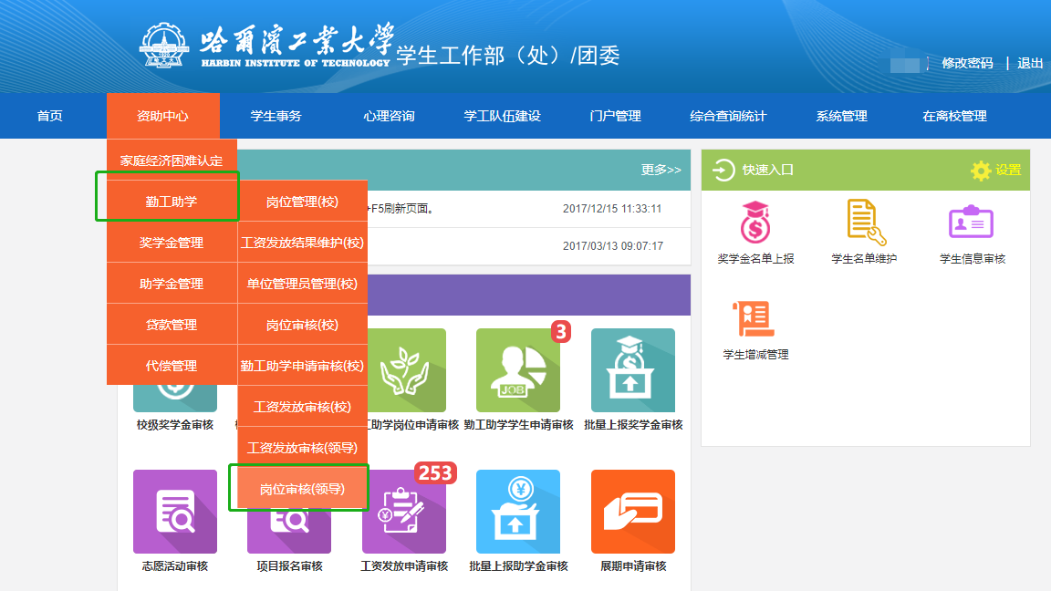
3.岗位申请审核：在学生申请岗位、单位岗位管理教师审核后，需要用人单位领导审核。依次点击“资助中心”“勤工助学”“岗位审核（领导）”，进入岗位申请审核页面，如认为聘岗无问题，勾选审核的学生后，点击“通过”即可。

4.工资发放审核：每月单位岗位管理教师上报工资后，均需要审核。依次点击“资助中心”“勤工助学”“工资发放审核（领导）”，进入工资发放审核审核页面，如认为工资无问题，勾选审核的学生后，点击“通过”即可。
